realme 7 Pro już w sprzedaży. Niezawodny średniak z ekranem AMOLED
- realme 7 Pro trafił dziś do sprzedaży w Polsce, w cenie 1299 złotych. Smartfon dostępny jest w sieciach: RTV EURO AGD, Media Expert, x-kom.pl, Neonet, Komputronik oraz w oficjalnym sklepie internetowym sklep-realme.pl;
- Smartfon oferuje najszybsze w swojej półce cenowej ładowanie SuperDart 65 W, ekran Super AMOLED z czytnikiem linii papilarnych oraz poczwórny aparat 64 MP;
- Urządzenie objęte jest aż 3-letnią gwarancją producenta w formacie 3+2. W przypadku wykrycia wad fabrycznych smartfon można bezpłatnie wymienić na nowy do 2 miesięcy od daty zakupu.
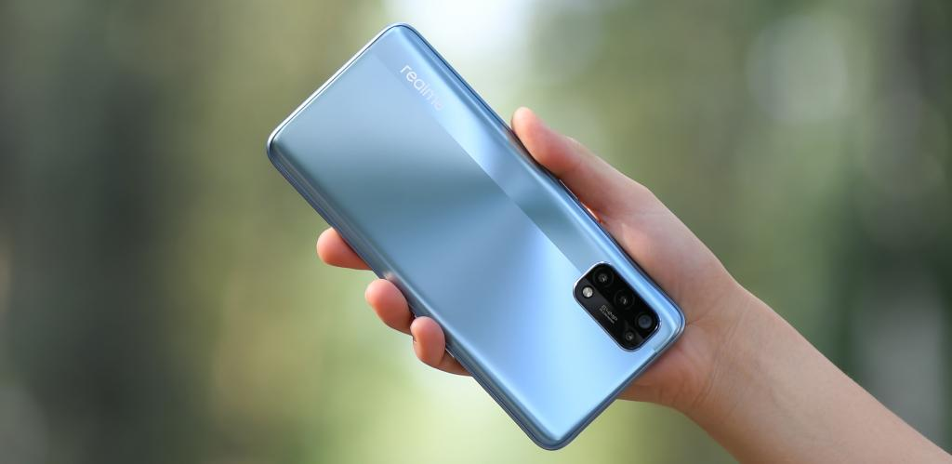
Warszawa, 13 października 2020 r. – realme 7 Pro oficjalnie trafił do sklepów z elektroniką w całej Polsce oraz do sprzedaży online. Najnowszy smartfon ze stajni realme to pod wieloma względami pionier wśród urządzeń ze średniej półki.
realme 7 Pro poza wydajnością i nowoczesnym wzornictwem, stawia również na trwałość – co potwierdza prestiżowy certyfikat TÜV Rheinland. Jest również pierwszym smartfonem, który w tak przystępnej cenie oferuje superszybkie ładowanie oraz ekran Super AMOLED z czytnikiem biometrycznym.
3-letnia gwarancja realme
realme 7 Pro zanim trafił w ręce konsumentów został rygorystycznie przetestowany przez ekspertów z jednostki certyfikującej TÜV Rheinland. W serii 22 głównych i 38 pomniejszych symulacji życia codziennego, smartfon poddano testom na wytrzymałość i żywotność. Dzięki temu użytkownicy modelu 7 Pro mogą cieszyć się nie dwoma, ale aż trzema latami pełnej gwarancji.
Prokonsumencki format gwarancji 3+2 pozwala także na wymianę urządzenia na nowe w ciągu dwóch miesięcy od momentu zakupu, jeśli okaże się, że urządzenie jest obarczone wadą fabryczną.
W 34 minuty do pełna z SuperDart Charge
Dzięki dołączonej do zestawu ładowarce o mocy 65 W realme 7 Pro potrzebuje zaledwie nieco ponad pół godziny na kompletne naładowanie baterii. Tak szybkie ładowanie było do tej pory dostępne jedynie dla posiadaczy nawet kilkukrotnie droższych flagowców. Smartfon można też błyskawicznie postawić na nogi. Rozładowany realme 7 Pro potrzebuje zaledwie 3 minut na uzupełnienie baterii do poziomu 13%, co wystarczy na bezpieczne korzystanie z urządzenia w sytuacji kryzysowej.
Super AMOLED i więcej możliwości foto
Nowy średniak od realme został wyposażony w ekran Super AMOLED o przekątnej 6,4 cala, pod którym kryje się czytnik biometryczny. Poza wygodą, oferuje on także dobre odwzorowanie kolorów i funkcję Always On Display, wyświetlającą powiadomienia przy zablokowanym urządzeniu.
Pod maską realme 7 Pro kryje się wydajny procesor Qualcomm Snapdragon 720G taktowany zegarem 2,3 GHz i wspomagany układem graficznym Adreno 618, co zapewne docenią mobilni gracze. Smartfon wyposażono w 8 GB pamięci RAM oraz 128 GB pamięci wewnętrznej, którą dodatkowo można rozszerzyć kartą microSD bez utraty funkcjonalności Dual SIM.
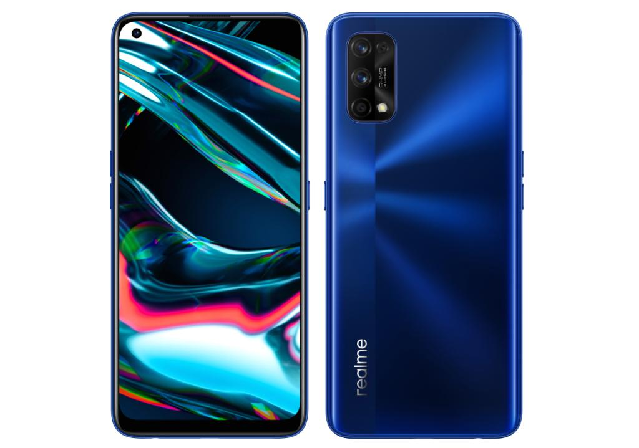
Wisienką na torcie są fotograficzne możliwości modelu 7 Pro. Smartfon ma poczwórny aparat 64 MP z sensorem Sony IMX682, pozwalający na robienie ostrzejszych i jaśniejszych zdjęć – również w nocy, dzięki trybowi Pro Nightscape. Główny sensor wspomagany jest przez trzy dodatkowe obiektywy: ultraszerokokątny, makro oraz czarno-biały. Fotograficzny zestaw realme 7 Pro uzupełnia, dedykowany do selfie, przedni aparat o rozdzielczości 32 MP.
Klienci mogą wybrać jeden z dwóch wariantów kolorystycznych urządzenia – Mirror White oraz Mirror Blue.
Cena i dostępność
realme 7 Pro jest już dostępny w cenie 1299 złotych, w największych krajowych sieciach z elektroniką: RTV EURO AGD, Media Expert, x-kom.pl, Neonet oraz Komputronik. Można go również nabyć w oficjalnym sklepie internetowym sklep-realme.pl. Jeszcze w październiku smartfon pojawi się w ofercie sieci Play.
Przed zakupem realme 7 Pro można na żywo i bez skrępowania przetestować w Centrum Testów, w Warszawie.

Dodatkowe informacje:
- oficjalna strona produktu: realme.com/pl/realme-7-pro
- realme 7 Pro w Centrum Testów: centrumtestow.pl/produkt/realme-7-pro/

Kontakt dla mediów:

Natalia Malinowska  PR Specialist  Mobile: +48 666 300 054  Email: n.malinowska@planetpartners.pl | Michał Chrobot  PR Consultant  Mobile: +48 721 545 911  Email: m.chrobot@planetpartners.pl

O marce realme:
realme to marka technologiczna, którą 4 maja 2018 r. stworzył Sky Li. Ambicją realme jest wyznaczenie trendów i dostarczanie młodym ludziom produktów, gwarantujących niezapomniane wrażenia. Smartfony oraz urządzenia IoT od realme wyróżniają się nie tylko designem czy wydajnością, ale również przystępnymi cenami.
W globalnym zestawieniu smartfonowych marek realme zajmuje miejsce 7 i jest obecnie najszybciej rozwijającym się producentem. Marka jest obecna w 59 krajach, a na 9 rynkach należy do ścisłego TOP 5. W lipcu 2020 r. pułap sprzedanych smartfonów realme sięgnął 45 mln urządzeń. W Polsce realme obecne jest od kwietnia 2020 roku.
- Strona WWW: realme.com/pl/
- YouTube: realme Polska
- Facebook: facebook.com/realmePolska
- Twitter: twitter.com/polskarealme
- Instagram: instagram.com/realme.polska/

